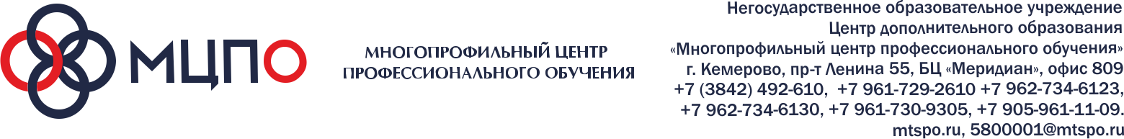
Коммерческое предложение только для участников СРО!

Обучение в комплексе за 4 500 руб.
(Обучение и повышение квалификации)

- Охрана труда: Обучение + внесение в реестр Минтруда
А) «Общие вопросы охраны труда. Функционирование системы управления охраной труда» – 1000 руб.
Б) «Безопасные методы и приемы ведения работ при воздействии вредных и опасных производственных факторов» – 1000 руб.
- Пожарная безопасность – 2000 руб. (повышение квалификации)
- Использование средств индивидуальной защиты – 500 руб.
- Оказание первой помощи пострадавшим (ОЧНО) – 1000 руб.

Обучающиеся проходят дистанционное обучение + тестирование на сайте ОЛИМПОКС.

АКЦИЯ ДЕЙСТВУЕТ до конца мая 2024 года.

Преимущества обучения у нас:

Обучение проходит дистанционно, без отрыва от основной деятельности, в любое удобное для Вас время
Материалы от ведущих преподавателей
По окончанию обучения выдается Протокол, Удостоверение установленного образца

ОТПРАВИТЬ ЗАЯВКУ НА ОБУЧЕНИЕ
@
sirina.mtspo@mail.ru 8 906 984 79 16 www.mtspo.ru
(Специалист по работе с клиентами: Силенко Ирина Александровна)

